- Cel ćwiczenia

Celem ćwiczenia jest poznanie praw fizycznych rządzących przepływem ciepła w strukturze półprzewodnikowej i metod modelowania i symulacji tego przepływu.

- Przewodnictwo

Wymiana ciepła zachodzi między elementami układu ogrzanymi do różnych temperatur. Istnieją trzy różne mechanizmy wymiany ciepła: przewodnictwo, konwekcja i radiacja. Wewnątrz półprzewodnika dominującym zjawiskiem jest przewodnictwo: czyli przekazywanie ciepła między bezpośrednio stykającymi się elementami struktury przez drgania sieci krystalicznej lub ruch wolnych nośników ładunku.
Przewodnictwo ciepła opisane jest prawem dyfuzji Ficka (1).
(1)

przy czym:

F – strumień ciepła
λ – przewodność cieplna

Łącząc równanie (1) z bilansem energii w danym punkcie półprzewodnika otrzymuje się równanie przewodnictwa ciepła. Dla ośrodka homogenicznego (???) przyjmuje ono postać (2).
(2)

Przy czym:

ρ – gęstość
c – ciepło właściwe
H – objętościowa gęstość generowanego ciepła

Równanie (2) jest równaniem cząstkowym i wymaga dodatkowo podania warunków początkowych (temperatury początkowej) i brzegowych.
Rozwiązanie równania (2) daje pełną informację o temperaturze w dowolnym punkcie półprzewodnika w dowolnej chwili czasu. Rozwiązanie równania (2) przy pominięciu pierwszego składnika (z pochodną temperatury po czasie) daje informację o rozkładzie temperatury w stanie ustalonym.

Konwekcja i radiacja

Konwekcją nazywamy wymianę ciepła między nierównomiernie nagrzanymi, poruszającymi się częściami płynu (cieczy lub gazu) lub płynu i ciała stałego. Konwekcja odgrywa główną rolę w transporcie ciepła z rozgrzanego przyrządu mocy do otoczenia. W równaniu przewodnictwa ciepła konwekcję należy uwzględniać w zestawie warunków brzegowych. Zjawisko konwekcji jest złożone i zależy od kształtu, wymiarów, temperatury ciała oddającego ciepło, prędkości przepływu czynnika chłodzącego, jego temperatury, przewodności cieplnej, ciepła właściwego, gęstości, lepkości i wielu innych czynników. Równania opisujące konwekcję (ciągłości, zachowania energii i Naviera-Stokes’a) są silnie nieliniowe i trudne w rozwiązaniach analitycznych i numerycznych. Możliwości turbulentnego przepływu czynnika chłodzącego i jego wrzenie oraz stosowanie mieszanin chłodzących jeszcze bardziej komplikują opis matematyczny procesu.
W większości przypadków przyjmuje się bardzo uproszczony wzór na strumień ciepła przepływającego w wyniku konwekcji (3).

(3)

Dla uproszczenia obliczeń na ogół przyjmuje się stały współczynnik wymiany ciepła z otoczeniem h. Dla h dążącego do nieskończoności mamy przypadek idealnego chłodzenia (izotermicznego). Dla h = 0 mamy przypadek najgorszego chłodzenia (adiabatycznego).

Gdy ruch konwekcyjny wywołany jest tylko różnicami gęstości płynu o różnych temperaturach mówimy o konwekcji naturalnej. Gdy przepływ wywołany jest sztucznie przy użyciu pompy lub wentylatora mówimy o konwekcji wymuszonej.
Dla konwekcji naturalnej współczynnik h można wyznaczyć ze wzoru (4), a dla konwekcji wymuszonej ze wzoru (5).
(4)

przy czym:

l – współczynnik wymiaru (np.: wysokość dla płyt płaskich, średnica dla cylindrów)
(5)

przy czym:

l – wymiar radiatora w kierunku przepływu powietrza
v – prędkość strumienia powietrza

Uwzględnienie zależności (4) w symulatorze jest stosunkowo trudne i prowadzi do znacznego wzrostu nakładów obliczeniowych.

Radiacja polega na wypromieniowywaniu i pochłanianiu energii pola elektromagnetycznego. Wymiana ciepła między ciałami na drodze radiacji zachodzi bez bezpośredniego kontaktu. Strumień ciepła przepływający w wyniku radiacji można wyznaczyć ze wzoru (6).
(6)

przy czym:

ε – emisyjność powierzchni

Opis radiacji jest nieliniowy i w symulatorze na ogół zjawisko to się pomija. W dokładniejszych symulatorach zjawiska konwekcji i radiacji opisuje się razem przez jeden stały lub zmienny współczynnik wymiany ciepła.

Metoda równoważnej sieci RC

Równanie przewodnictwa ciepła w wersji uproszczonej (dla liniowego ośrodka i stałego współczynnika wymiany ciepła) jest równaniem cząstkowym, liniowym. Do jego rozwiązania wymagane jest stosowanie metod całkowania numerycznego, różnic lub elementów skończonych.
Obecnie najpopularniejszą metodą rozwiązywania równania przewodnictwa ciepła jest metoda równoważnej sieci RC. Jest ona analogiczna (inny jest tylko sposób układania równań) do metody różnic skończonych. Opiera się na analogi między równaniem przewodnictwa ciepła, a przewodnictwa prądu. Oba równania mają identyczną postać matematyczną różnią się jedynie występującymi w nich wielkościami fizycznymi i stałymi parametrami. Równanie (2) dla danej struktury można przekształcić w odpowiadający mu obwód elektryczny. Poniższa tabela przedstawia zamianę wielkości elektrycznych na termiczne.

Tabela 1: Odpowiadające sobie wielkości termiczne i elektryczne
Wielkość termiczna | jednostka | wielkość elektryczna | jednostka
temperatura | [K] | potencjał | [V]
strumień ciepła | [W] | prąd | [A]
Rezystancja termiczna | [K∙W⁻¹] | rezystancja | [Ω]
Pojemność cieplna | [J∙K⁻¹] | pojemność elektryczna | [F]
Przewodność cieplna | [WK⁻¹cm⁻¹] | przewodność elektryczna | [Ω⁻¹cm⁻¹]

Stosowanie metody równoważnej sieci RC w praktyce różni się znacznie od rozwiązywania obwodów elektrycznych. Mimo analogicznej postaci matematycznej równanie przewodnictwa ciepła wymaga odrębnego podejścia. Tabela 2 przedstawia różnice przewodności elektrycznej i cieplnej między przewodnikami i izolatorami.

Tabela 2: Porównanie termiki z elektrycznością
najlepsze przewodniki
elektryczne |  | termiczne
miedź, aluminium | 10⁷ – 10⁸ [Sm/m] | diament | 10³ [W/mK]
najlepsze izolatory
elektryczne |  | termiczne
Tworzywa sztuczne | 10⁻¹⁷ [Sm/m] | foams | 10⁻² [W/mK]

Analizę zjawisk elektrycznych można prawie zawsze uprościć do przypadku jednowymiarowego i skupionego (poza linią długą i układami wielkich częstotliwości). Osłonięty izolatorem przewodnik jest wystarczająco dobrze modelowany pojedynczym rezystorem, a związane z nim pojemności na ogół można pominąć lub połączyć w jeden element. Analiza równania przewodnictwa ciepła powinna, (choć oczywiści nie zawsze taka jest) mieć zawsze charakter trójwymiarowy. W konsekwencji prowadzi to do analizy obwodu zbudowanego z wielu tysięcy rezystorów i kondensatorów.

- Analiza jednowymiarowa, rezystancja i impedancja termiczna

Problemy czasowe i numeryczne z rozwiązaniem równania przewodnictwa ciepła i modelowaniem warunków brzegowych sprawiają, że najczęściej redukuje się złożoność problemu do jednego wymiaru.

W analizie statycznej cały układ cieplny modeluje się przy pomocy pojedynczej rezystancji termicznej (7) (stosunku przepływającej przez strukturę mocy do różnicy temperatur). Jest to aktualnie najczęstsze podejście do termiki przyrządów mocy i odpowiednia wartość rezystancji termicznej złącze-obudowa i/lub złącze-otoczenie jest zawsze zawarta w danych katalogowych. Prowadzi to często do złego doboru radiatorów i zwiększenia wymiarów i kosztów całego urządzenia.
(7)

Dla przykładu rozpatrzmy strukturę jak na rysunku (1):

d₃
S
P
Rys 1: Jednowymiarowe podejście do termiki

Rozwiązanie równania przewodnictwa dla tego układu (1-D) ma postać:
$\begin{aligned}T_{0}=T_{\text{amb}}+\frac{{\text{Pd}}_{3}}{Sλ}+\frac{P}{{\text{Sh}}_{k}} \\ T_{2}=T_{\text{amb}}+\frac{P}{{\text{Sh}}_{k}} \\ R_{{\text{th}}_{\text{wew}}}=\frac{d_{3}}{Sλ} \\ R_{\text{thkon}}=\frac{1}{{\text{Sh}}_{k}}\end{aligned}$
Jak widać rezystancja termiczna całego układu jest sumą rezystancji termicznej pręta i rezystancji termicznej pręt – otoczenie. Przy wielu warstwach jednowymiarowa rezystancja termiczna jest sumą rezystancji poszczególnych warstw i rezystancji kontaktów.

W stanach nieustalonych temperaturę złącza można wyznaczyć korzystając z przejściowej impedancji cieplnej określanej jako stosunek chwilowego przyrostu temperatury w czasie t do mocy P wywołującej ten przyrost (8).

(8)

Impedancja termiczna jest funkcją wykładniczą czasu dążącą w nieskończoności do rezystancji termicznej. Przejściową impedancję można wyrazić wzorem (9):

(9)

Wykres impedancji termicznej jest podawany w danych katalogowych dla większości półprzewodnikowych elementów mocy. Impedancja termiczna przyrządu zamontowanego na radiatorze jest sumą impedancji przyrządu i impedancji radiatora.
Przyrządy pracujące impulsowo wymagają szczególnej uwagi pod względem analizy przepływu ciepła. Impedancja termiczna znajduje tutaj zastosowanie do wyznaczenia maksymalnej chwilowej temperatury (znacznie ważniejszej od temperatury średniej) (10) (rys 2).

t
T, P
Rys 2: Praca impulsowa
T_{j}
T_{jmin}
P_{AV}
T_{jmax}

(12)

- Instrukcja obsługi programu term1D

- Instrukcja do programu 1D

Program ten służy do krokowej analizy zmian rozkładu temperatury w pręcie składającym się z bloków o różnych właściwościach materiałowych. Otrzymane dane można zapisać w postaci plików graficznych lub tekstowych. Aby uruchomić program należy dwukrotnie kliknąć na ikonę Term_1D.exe

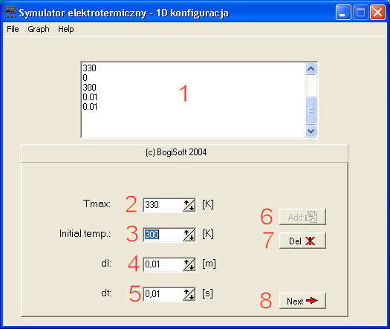

Rys1 Ekran wyboru parametrów.

Po uruchomieniu programu pojawia się okno (rys.1), które służy ustaleniu parametrów symulacji.

[1] Wyświetlanie wprowadzanych danych,

[2] Maksymalna temperatura wyświetlana na wykresie,

[3] Temperatura początkowa,

[4] Odległość między węzłami,

[5] Krok czasowy,

[6] Dodawanie parametrów,

[7] Usuwanie parametrów,

[8] Przejście do następnego okna,

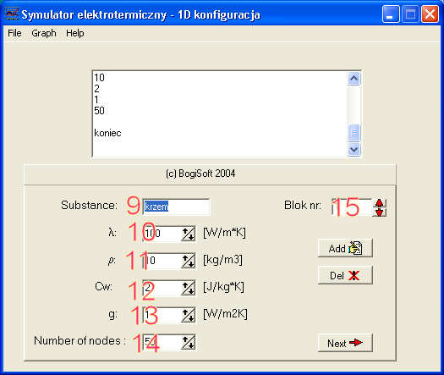

Rys.2 Okno wyboru bloków.

Okno parametrów przyrządu (rys 2) pozwala dodać kolejne bloki składające się z różnych materiałów.

[9] Nazwa bloku,

[10] Lambda – przewodność cieplna,

[11] ρ – gęstość,

[12] C_{W} – Ciepło właściwe,

[13] g – współczynnik wymiany ciepła pomiędzy danym blokiem a następnym

[14] Ilość węzłów,

[15] Numer bloku, którego parametry są wyświetlane,

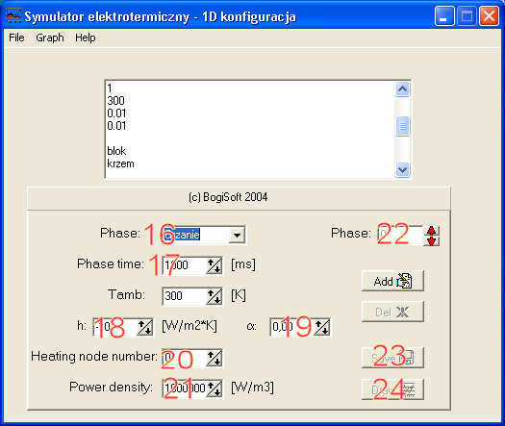

Rys.3 Ekran wyboru fazy.

Kolejne okno (rys.3) służy ustawieniu parametrów symulacji.

[16] Nazwa fazy (grzanie, chłodzenie, wyłączony),

[17] Czas trwania fazy,

[18] h - współczynnik wymiany ciepła z otoczeniem (liczba ujemna oznacza warunek izotermiczny),

[19] α - współczynnik wykładniczy we wzorze na wymianę ciepła z otoczeniem

[20] Numer węzła grzejącego,

[21] Gęstość mocy wydzielanej w danym węźle,

[22] Numer fazy, dla której wyświetlane są parametry,

[23] Zapisanie danych do pliku tekstowego,

[24] Rysowanie wykresu.

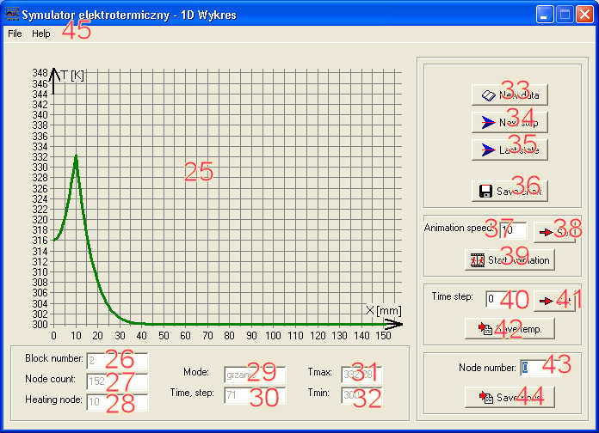

Rys.4 Ekran graficzny.

Kolejne okno (rys.4) wyświetla wykres dla wybranych wcześniej ustawień. Można tu dokonać symulacji a także zapisać otrzymane wyniki (dla określonego kroku czasowego, lub numeru węzła) do pliku w postaci tekstowej lub dokonać zrzutu wykresu do pliku graficznego.

[25] Ekran wykresu,

[26] Liczba bloków,

[27] Liczba węzłów,

[28] Węzeł grzejący,

[29] Faza,

[30] Krok czasowy,

[31] Temperatura maksymalna,

[32] Temperatura minimalna,

[33] Nowa symulacja,

[34] Następny krok czasowy,

[35] Przejście do ostatniego kroku,

[36] Zapisanie wykresu do pliku bmp,

[37] Prędkość animacji,

[38] Zatwierdzenie prędkości animacji,

[39] Rozpoczęcie / zatrzymanie animacji,

[40] Krok czasowy, jaki ma być wyświetlony,

[41] Zatwierdzenie kroku czasowego,

[42] Zapisanie danych dla bieżącego kroku czasowego, do pliku tekstowego,

[43] Numer węzła do zrzutu danych.

[44] Zapisanie danych dla wybranego numeru węzła, do pliku tekstowego,

[45] Menu ustawień.

- Instrukcja obsługi programu term2D

- Instrukcja obsługi programu TULTERM

Aby uruchomić program tulterm należy w linii poleceń wypisać komendę: tulterm filename. Filename jest nazwą pliku zawierającego deklarację określonej struktury przeznaczonej do analizy. Plik wymaga określonego formatu.

Plik zawiera serie komand opisujących strukturę i sposób symulacji poprzedzonych określonymi słowami kluczowymi. Cztery słowa kluczowe opisują geometrię a cztery ogólne opcje:

a) Block – komenda służąca do deklarowania prostopadłościennych bloków z których zbudowana jest struktura. Każdy blok ma swoje ściśle określone parametry materiałowe jednakowe w każdym punkcie bloku. Po słowie kluczowym block należy umieścić kolejno nazwę, współrzędne lewego, dolnego, tylnego wierzchołka, wymiary, rezystywność materiału [mW∙mm⁻¹∙K⁻¹], przewodność cieplną [mW∙mm⁻³∙K⁻¹], liczbę sekcji na jakie należy podzielić blok wzdłuż osi OX, długości kolejnych sekcji wzdłuż osi OX, liczbę sekcji na jakie należy podzielić blok wzdłuż osi OY, długość kolejnych sekcji wzdłuż osi OY, liczbę sekcji na jakie należy podzielić blok wzdłuż osi OZ i długość kolejnych sekcji wzdłuż osi OZ.

Block name
x y z
dx dy dz
r c
nx
dx1 dx2 ....
ny
dy1 dy2 ...
nz
dz1 dz2 ....

name – unikalna nazwa bloku
x y z – współrzędne lewego, dolnego, tylnego wierzchołka
dx dy dz – wymiary
r – przewodność cieplna
c – pojemność cieplna
nx ny nz – liczba sekcji wzdłuż każdej osi
dx1 ... dy1 ... dz1 – rozmiary kolejnych sekcji

UWAGA:

dx1 + dx2 + .... = dx
dy1 + dy2 + .... = dy
dz1 + dz2 + .... = dz

x y z
dx
dy
dz
dx2
dy1
dy2
dy3
dx1
nx = 2
ny = 3
nz =1

b) Contact – łączy ze sobą dwa bloki. Oba bloki muszą się ze sobą stykać inaczej nastąpi błąd.

Contact name1 name2 g

name1 name2 – nazwy łączonych bloków
g – przewodność cieplna kontaktu

c) GroundContakt – definiuje parametry chłodzenia dla danej ściany. (pozostawienie nie zdefiniowanych oznacza że na danej ścianie znajduje się adiabatyczny warunek brzegowy). Po słowie kluczowym należy umieścić nazwę bloku, nazwę ściany, współrzędne chłodzonego prostokąta, wymiary chłodzonego prostokąta i współczynnik wymiany ciepła z otoczeniem. Podanie współczynnika h = 0 oznacza izotermiczny warunek brzegowy.

GroundContakt name plane_keyword amin bmin asize bsize h

name – nazwa bloku
plane_keyword – nazwa chłodzonej ściany: xmin, xmax, ymin, ymax, zmin, zmax
amin bmin – współrzędne lewego, tylnego, (dolnego) wierzchołka chłodzonego prostokąta
asize bsize – wymiary chłodzonego prostokąta
h – współczynnik wymiany ciepła z otoczeniem

amin
bmin
bsize
asize
xmin
ymin
zmin
xmax
ymax
zmax

d) HeatContact – definiuje parametry ogrzewania danej ściany. Deklaracja wygląda analogicznie jak dla GroudContact z tym że należy dodać wydzielaną moc na danym kontakcie i nazwę źródła ciepła

HeatContact name block_name plane_keyword amin bmin asize bsize h p PULSE raise period duty_cycles

HeatContact name block_name plane_keyword amin bmin asize bsize h p PWL x1 y1 x2 y2 x3 y3

name – nazwa źródła
block_name – nazwa bloku
plane_keyword – nazwa chłodzonej ściany: xmin, xmax, ymin, ymax, zmin, zmax
amin bmin – współrzędne lewego, tylnego, (dolnego) wierzchołka chłodzonego prostokąta
asize bsize – wymiary chłodzonego prostokąta
h – współczynnik wymiany ciepła z kontaktem h = 0 – idealny kontakt
p – gęstość wydzielanej na kontakcie mocy
PULSE – źródło impulsowe
raise – czas narastania
period – okres impulsów
duty_cycle – czas w stanie wysokim (wypełnienie)
PWL – źródło odcinkowo-liniowe
x1 y1 – wartość mocy (y1) w chwili czasu (x1)

e) inne komendy

options opcja – przesyła opcje dla hspice w pliku wejściowym
arguments opcja – przesyła opcje dla hspice w linii komend
title tytul – nadaje tytuł plikowi wejściowemu
Timing end_time mesh_update_time step – ustawianie czasu symulacji, czasu po jakim następować będzie modyfikowanie siatki i czasu po jakim następować będzie przesyłanie wyników do pliku.

* komentarz

- przykład

chłodzenie całą dolną powierzchnią bloku

45
8
5
5
15
25
50
10
25
15

Option post
Title przyklad
Arguments –m 5000000
*zadeklarowano 5000000 węzłów

Timing 4 4 0.04
Solver tulsolve

block miedz

0 0 0
45 50 5

360 2.46

9
5 5 5 5 5 5 5 5 5
10
5 5 5 5 5 5 5 5 5 5
1
5

block Al2O3

15 25 5
25 15 8

20 2.4

5
5 5 5 5 5
3
5 5 5
4
2 2 2 2

Contact miedz Al2O3 10
HeatContact v1 Al2O3 zmax 15 10 10 5 0 40e-3 pulse 1e-8 3 0.5
GroundContact miedz zmin 0 0 45 50 20

g) wizualizacja

Wizualizację wyników symulacji uruchamia się poleceniem: getdate filename.trm.
Na ekranie pojawiają się cztery okna:

- okno legendy – pokazuje paletę kolorów i odpowiadające jej temperatury
- okno wykresu – pokazuje wykres temperatury wybranego punktu w funkcji czasu
- okno mapy – pokazuje mapę temperatury w postaci trzech przekrojów przez strukturę.
- Okno kontrolne – umożliwia wybór: współrzędnych obserwowanego punktu, wartości czasu, skali, filmu, mapy węzłów i wyjścia z programu.

- Zadania do wykonania

- korzystając z programu term1D zasymulować kilka wybranych struktur o różnej budowie (w tym jedna zbudowana z jednego bloku i jedna zbudowana z trzech bloków) i różnych warunkach chłodzenia (przy stałym współczynniku wymiany ciepła (w tym adiabatycznym i izotermicznym) i zmiennym).

- wykonać symulacje termiczne następującej struktury używając programu TULTERM.

A
A1
D
e
B
E
H

 | [mm]
A | 1,194
A1  C  I | 0,127
B | 0,432
C | 0,152
D | 3,048
E | 1,397
e | 1,778
H | 2,489
I | 0,305

Obudowa wykonana jest z Al₂O₃ a nóżki z miedzi.

- Sprawozdanie

- Pliki opisujące analizowane struktury
- Obliczenia rezystancji termicznej całej struktury i poszczególnych jej składników (dla stałego współczynnika, izotermicznego i adiabatycznego☺)
- Wykres impedancji cieplnej.
- Porównanie wykresu impedancji cieplnej ze wzorem teoretycznym.
- Obliczenia pojemności cieplnej.
- Wnioski

- Plik opisujący analizowaną strukturę
- Wybrane „interesujące” zrzuty przedstawiające mapę temperatury struktury
- Wnioski

Pytania

- Podaj równanie przewodnictwa ciepła?
- Od czego zależy rezystancja termiczna pręta (1D)?
- Na czym polega zjawisko konwekcji? Co to jest konwekcja wymuszona i swobodna?
- Na czym polega zjawisko radiacji?
- Na czym polega metoda równoważnej sieci RC?

